بسمه تعالی

"گزارش کار آزمایشگاه "

"معماری کامپیوتر"

تهیه کنندگان:
- محمد زارعی سهرون
- مهدی ناصری

استاد راهنما:
مهندس ضیایی

دانشگاه پیام نور تبریز
90-89

آزمایش شماره 1
طراحی واحد ALU
طراحی جمع کننده چهار بیتی
الف: طراحی جمع کننده کامل تک بیتی FULL ADDER
یک جمع کننده کامل مدار ترکیبی است که جمع حسابی سه بیت را تشکیل می دهد، این مدار دارای سه ورودی و دو خروجی است. دو متغیر ورودی A،B فرض شده اند، و C_{i} نقلی حاصل از مکان کم ارزش تر قبلی است. دو تا خروجی لارم است زیرا جمع حسابی سه رقم دودویی بین 0 تا 3 میباشد و اعداد 2و3 به دو رقم دودویی نیاز دارند جدول درستی به قرار زیر است:
C0 | S | C_{i} | B | A
0 | 0 | 0 | 0 | 0
0 | 1 | 1 | 0 | 0
0 | 1 | 0 | 1 | 0
1 | 0 | 1 | 1 | 0
0 | 1 | 0 | 0 | 1
1 | 0 | 1 | 0 | 1
1 | 0 | 0 | 1 | 1
1 | 1 | 1 | 1 | 1

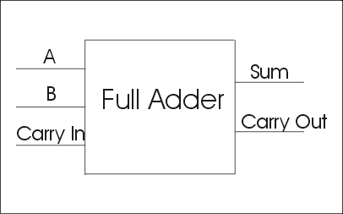
S=∑_{m} (1,2,4,7)=A B C
C_{OUT}= ∑_{m}(3,5,6,7)=A'BC+ AB'C + ABC' +ABC
C_{OUT}= C( A'B + AB' ) + AB
برای بستن این مجموعه روی برد بورد به گیت XOR ( 7486 ) و همین طور گیتهای NOT (7404 ) و AND دو ورودی (7408 ) و OR (7432) نیاز داریم. با قرار دادن گت ها وبستن S و C با تغیر روی ورودی ها خروجی مطلوب حاصل می شود ، برای اینکار از دیتا شیت های XOR و AND و NOT و OR استفاده می کنیم. خروجی توسط LED که روی برد بورد تعبیه شده است نشان داده می شود. LED ها در تمام آزمایشات با مقاومت جریان داده می شوند تا ولتاژ 5V موجب نیم سوز شدن LED نشود.
دیتا شیتهای آی سی های مورد استفاده در این آزمایش به قرار زیر است:
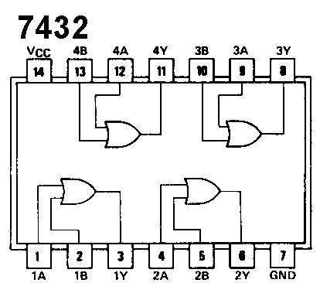

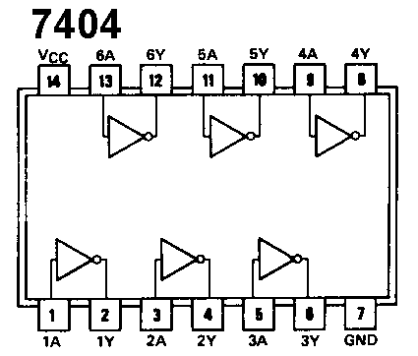

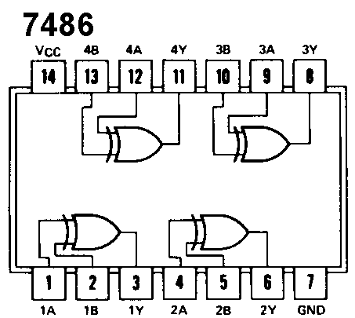

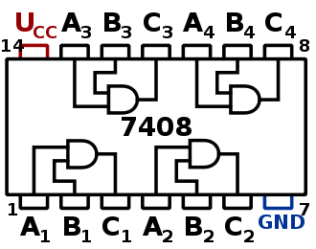

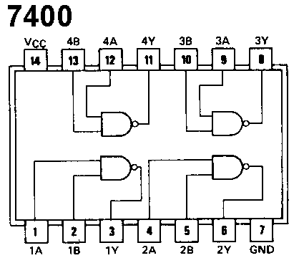

2 آزمایش شماره
جمع کننده چهار بیتی
الف) طراحی جمع کننده 4 بیتی باینری
ب) طراحی جمع کننده 8 بیتی باینری
برای طراحی جمع کننده 4بیتی از گیت 7483 و8بیت از دو گیت 7483 استفاده میشود. خروج نقلی از هر جمع کننده کامل به ورودی نقلی جمع کننده کامل بعدی زنجیر وار بسته میشود.
شکل زیر اتصالات درونی مدار چهار جمع کننده کامل (FA) برای تهیه جمع کننده دودویی 4 بیتی با نقلی موج گونه را نشان میدهد.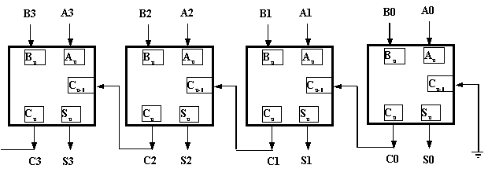
برای مثال اگر دو عدد دودویی A=1011 و B=0011 را جمع کنیم حاصل عدد 1110=∑ خواهد بود که از جمع 4 بیت ، مطابق زیر حاصل میشود.
 | 0 | 1 | 2 | 3 | اندیس i
C_{i} | 0 | 1 | 1 | 0 | نقلی ورودی
A_{i} | 1 | 1 | 0 | 1 | مضاف
B_{i} | 1 | 1 | 0 | 0 | مضاف الیه
S_{i} | 0 | 1 | 1 | 1 | حاصل جمع
C_{i}+1 | 1 | 1 | 0 | 0 | نفلی خروجی

بیت ها با کمک جمع کننده کامل و از کم ارزش ترین مکان (اندیس0) باهم جمع میشوند تا بیت حاصل جمع و نقلی را تشکیل دهند.
با طراحی این مدار روی برد بورد واستفاده از آی سی 7483 میتوان به راحتی از آن جواب گرفت.
دیتا شیت 7483 نیز به قرار زیر است:
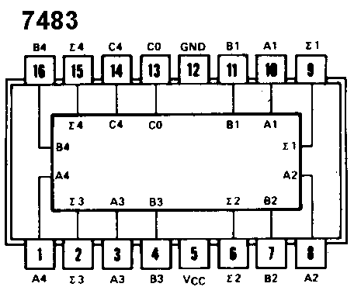

آزمایش شماره 3
طراحی واحد مقایسه

طراحی مقایسه کننده دو بیتی باینری

مقایسه دو عدد، عملی است که توسط آن بزرگتر بودن ، کچکتر بودن یا تساوی دو عدد مشخص میشود. یک مقایسه گر مدار ترکیبی است که دو عدد A و B را گرفته ، آنها را مقایسه می نماید واندازه نسبی آنها را تعیین می کند ومشخص میسازد که آیا A>B یا A=B یا A<B ?
در این آزمایش دو عدد باینری A₀ و1A را با B₀ و1B مقایسه میکنیم ، سه حالت ایجاد میشود:
A₁A₀> B₁B₀ F₁= 1
A₁A₀ = B₁B₀ F₂= 1
A₁A₀ <B₁B₀ F₃= 1

جدول درستی این مدار به قرار زیر است:
که در آن روابط به این صورت میباشد:
F₁ (B₁B₀A₁A₀) = ∑_{m}(1,2,3,6,7,11)
F₂ (B₁B₀A₁A₀) = ∑_{m}(0,5,10,15)
F₃ (B₁B₀A₁A₀) = ∑_{m}(4,8,9,12,13,14)

F₃ | F₂ | F₁ | A₁ A₀ | B₁ B₀
0 | 1 | 0 | 0 0 | 0 0
0 | 0 | 1 | 0 1 | 0 0
0 | 0 | 1 | 1 0 | 0 0
0 | 0 | 1 | 1 1 | 0 0
1 | 0 | 0 | 0 0 | 0 1
0 | 1 | 0 | 0 1 | 0 1
0 | 0 | 1 | 1 0 | 0 1
0 | 0 | 1 | 1 1 | 0 1
1 | 0 | 0 | 0 0 | 1 0
1 | 0 | 0 | 0 1 | 1 0
0 | 1 | 0 | 1 0 | 1 0
0 | 0 | 1 | 1 1 | 1 0
1 | 0 | 0 | 0 0 | 1 1
1 | 0 | 0 | 0 1 | 1 1
1 | 0 | 0 | 1 0 | 1 1
0 | 1 | 0 | 1 1 | 1 1

F₁= B'₁ A₁ + B'₁ B'₀ A₀ + A₁ B'₀
F₃= B₁ A'₁ + B₀ A'₁ A'₀ +B₁ B₀ A'₀
F₂₌B'₁B'₀ A'₁A'₀ + B'₁B₀ A'₁A₀ +B₁B'₀A₁A'₀ + B₁B₀A₁A₀
F₂=(A₀ XNOR B₀).(B₁XNORA₁)
XNOR B₀(B₁'A'₁+B₁A₁) F₂=A₀
برای بستن F₁ به گیت NOT (7404) و AND سه ورودی (7411) وهمین طور گیت OR (7432) نیاز داریم.پس از بستن F₁ با قرار دادن متغیرهای حاصل از جدول درستی به عنوان ورودی، خروجی مطلوب F₁ حاصل میشود.
نحوه بستن F₃ هم شبیه F₁ است وبا گیتهای مذکوربه راحتی پیاده سازی میشود.امابرای بستن F₂ نیاز به گیت XNOR(74135) داریم اما چون این گیت در دسترس نبود ازگیت XOR و NOT استفاده میکنیم.

آزمایش شماره 4
طراحی جمع کننده با استفاده از DIP SWITCH
همانند طراحی قبلی جمع کننده چهار بیتی طراحی میشودبا این تفاوت که برای وارد کردن ورودی مطلوب یه جای تغییر در محل قرار گیری سیم های مربوطه از Dip switch به شرح زیر استفاده میش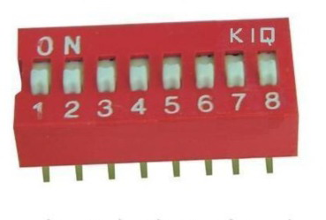
Dip switch گیتی با 16 پایه است که 8 پایه آن 1 منطقی و8 پایه دیگر آن 0 منطقی قلمداد می شود واز طریق 8سوئیچ که روی آن تعبیه شده ، میتوان به راحتی ورودی ها را 0 یا 1 کرد. برای این کار یک طرف Dip switch رابه V_{CC} وصل میکنیم ، این کار با اتصال موازی تک تک 8پورت به ناحیه مربوط به V_{CC} در برد بورد امکان پذیر میشود، وطرف دیگر Dip switch (8پورت باقیمانده) از طریق مقاومتهای pull down (330-360 اهمی) به زمین متصل میگردد.
پس از تعبیه مدار جمع کننده 4بیتی واتصال ورودیها به Dip switch انجام عملیات محاسباتی به راحتی مقدور میشودبرای طراحی مقایسه گر 4بیتی نیز شرایط بالا صادق است.

آزمایش شماره 5
ذخیره دیتا در RAM
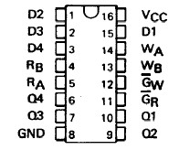
با توجه به دیتا شیت RAM 74170داریم:ورودی ها مقادیر مربوط به D1، D₂ ، D₃ ،D₄ وخروجی های مربوط به Q₁، Q₂، Q₃، Q₄ میباشد. برای عمل write میبایست E' W_{r}' باشد وبرای عمل read فقط read' لازم است، ابتدا بلاک دیاگرام وجدول تابع تراشه ای از نوع RAM را نمایش می دهیم: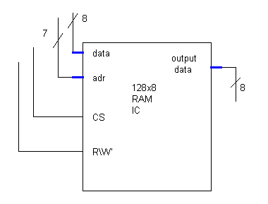
وضعیت گذرگاه داده | عمل حافظه | wr | rd | cs₂' | cs₁
امپدانس بالا | مسدود | x | x | 0 | 0
امپدانس بالا | مسدود | x | x | 1 | 0
امپدانس بالا | مسدود | 0 | 0 | 0 | 1
ورودی به ram | نوشتن | 1 | 0 | 0 | 1
خروجی به ram | خواندن | x | 1 | 0 | 1
امپدانس بالا | مسدود | x | x | 1 | 1

واحد حافظه فقط هنگامی که CS₁=1 و CS₂'=0 باشد فعال میشود. اگر ورودی های انتخاب تراشه فعال نباشند ویا اگر فعال باشند ولی ورودی های خواندن یا نوشتن فعال نباشند ، حافظه مسدود وگذرگاه داده آن در حالت امپدانس بالا خواهد بود اما اگر CS₁=1 و CS₂=0 باشد حافظه میتواند در شیوه عملکرد خواندن یا نوشتن قرار گیرد. اگر ورودی WR فعال باشد حافظه یک بایت را از گذرگاه داده در مکانی که خطوط آدرس تعیین میکند ذخیره می نماید. اگر ورودی RD فعال باشد محتوای بایت انتخاب شده روی گذرگاه داده قرار می گیرد.
اما در تعبیه 74170 روی بردبورد چون گیت 74170 فعال پایین است لذا خروجی با LEDها را طوری قرار میدهیم که ورودی V_{CC} باسیم دیگری به پایه مربوطه وصل شود اما پایه زمین به ولتاژ منفی وصل نمی شود.
سپس ورودی read را به قرار زیر وارد می کنیم ، خروجی مطلوب با تغییر enable حاصل میشود.

